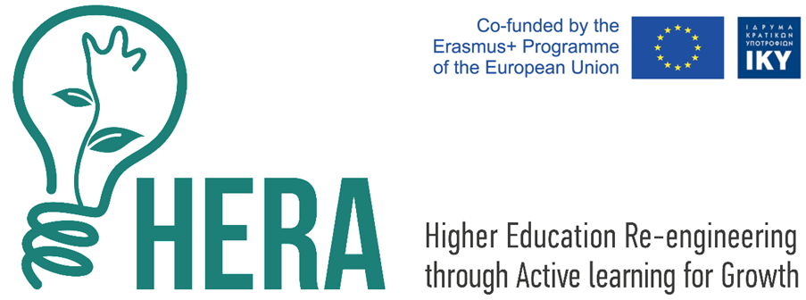

Ψηφιακά παιχνίδια για προβληματοκεντρική μάθηση

Παρασκευή 16 Απριλίου 2021, 11.30

Τμήμα Συστημάτων Ενέργειας

Τμήμα Ηλεκτρολόγων Μηχανικών και Μηχανικών Υπολογιστών

Πανεπιστήμιο Θεσσαλίας

11.30 – 11.40 | Πρόγραμμα
Άνοιγμα παρουσίασης
Δρ. Ελπινίκη Παπαγεωργίου, Αναπληρώτρια Καθηγήτρια, Πρόεδρος, ΤΕ
11.40 – 12.00 | Ψηφιακά παιχνίδια για μάθηση μέσω επίλυσης προβλημάτων  Δρ. Χαρίκλεια Τσαλαπάτα, ΕΔΙΠ, ΤΗΜΜΥ
12.00 – 12.20 | Παρουσίαση του ψηφιακού παιχνιδιού HERA  Κωνσταντίνος Κατσιμεντές, ΤΗΜΜΥ
12.20 – 12.45 | Πειραματισμός με το ψηφιακό παιχνίδι HERA  Olivier Heidmann, THMMY
12.45 – 13.00 | Συζήτηση

